
Afdeling Eerste Lijn en Gespecialiseerde Zorg
T 02 553 36 47
eerstelijn@vlaanderen.be
NOTA
////////////////////////////////////////////////////////////////////////////////////////////////////////////////////////////////////////////////////////////////
Datum: Klik om een datum in te voeren
Auteur: Klik hier om een auteur in te voeren
Onderwerp: Voorstel opdrachten van de nieuwe structuren palliatieve zorg
////////////////////////////////////////////////////////////////////////////////////////////////////////////////////////////////////////////////////////////////

INHOUD
1 Inleiding 2
1.1 Context 2
1.2 Duurzaam hervormen 2
2 Netwerken palliatieve zorg 4
3 Leidende Principes en opdrachten 5
3.1 Leidende principes 5
3.1.1 De definitie van palliatieve zorg correct gebruiken 6
3.1.2 Subsidiariteit in opdrachten binnen een (eco)systeem 6
3.1.3 Duidelijke stakeholders 7
3.1.4 Niet blind varen maar vanuit data, noden en netwerken doelgericht handelen. 8
3.2 Opdrachten 8
3.2.1 Opdrachten voor de netwerken palliatieve zorg (NPZ) 9
4 Vragen en antwoorden 11

Inleiding

Context
Palliatieve zorg richt zich op het verbeteren van de levenskwaliteit van mensen met een levensbedreigende aandoening en hun naasten. Naast medische zorg omvat deze aanpak ook fysieke, psychische, sociale en spirituele ondersteuning.

Het Departement Zorg wil de fundamenten van de hervorming van de eerste lijn gebruiken om de palliatieve zorg in Vlaanderen te hervormen. Zo is het de bedoeling om de opdrachten, financiering en werking van de palliatieve zorg volledig te richten op geïntegreerde zorg waarbij de persoon en diens omgeving centraal staan, met aandacht voor subsidiariteit, versterking van de eerste lijn, kwaliteit en kostenefficiëntie.

Om dit mogelijk te maken, werd door het Departement Zorg een visie, en een actie- en transitieplan opgesteld waarin het traject voor de hervorming van de palliatieve zorg werd uitgewerkt. Het actie- en transitieplan bevat 12 actielijnen, waaronder ‘Rollen en Opdrachten’.

Duurzaam hervormen
Projecten, reorganisaties en hervormingen worden vaak vergeleken met het bouwen van piramides. In die metafoor kan je een piramide op twee manieren bouwen: laag per laag (de klassieke, lineaire benadering) of zijwaarts uitbreidend vanuit een stabiele kern (de iteratieve of duurzame benadering). In de wereld van softwareontwikkeling verwijst men in het laatste geval naar de Agile-aanpak.

De klassieke benadering vertrekt van een duidelijk plan, opgebouwd in afgelijnde fasen. Je werkt van onder naar boven, laag per laag. Elke laag moet volledig afgewerkt zijn voor je aan de volgende kan beginnen. Het eindresultaat wordt pas zichtbaar of bruikbaar als de hele piramide is afgewerkt. Het nadeel van deze aanpak is dat er weinig ruimte is voor bijsturing onderweg: eenmaal gebouwd, wordt het aanpassen van onderdelen risicovol, omdat het geheel kan destabiliseren.

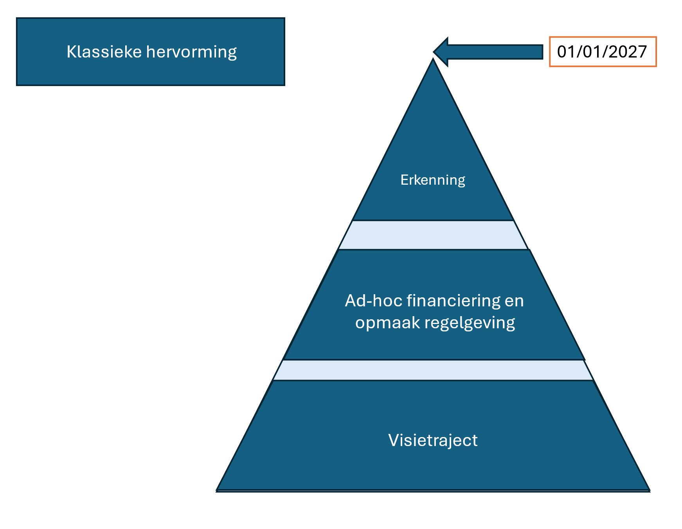
Figuur 1: Schema van een klassieke hervormingsbenadering
De Agile-aanpak – of iteratief en adaptief werken – vertrekt vanuit een eerste functioneel geheel. Geen definitieve piramide, maar een minimale werkbare versie (minimum viable product). Daar bouw je vervolgens stap voor stap en zijwaarts aan verder, in cycli, telkens op basis van feedback, nieuwe inzichten of veranderende context. Dit laat toe om bij te sturen, zonder dat het systeem instort. In beleidscontext betekent dit dat je vertrekt van werkbare, leefbare praktijken die je gaandeweg versterkt en verfijnt. Zo blijf je in beweging en leer je voortdurend, in plaats van te wachten op een ‘voltooid ontwerp’ dat tegen de tijd van uitvoering al ingehaald kan zijn door de realiteit.
Deze manier van werken vergt echter een andere mindset. Ze vraagt veerkracht, het vermogen om met onzekerheid om te gaan en het vertrouwen om beleid op te bouwen op basis van tussentijdse resultaten. Het vraagt ook ruimte voor leren en fouten maken. Duurzaam hervormen betekent dus ook: tijd nemen om te groeien, niet alles van in het begin willen vastleggen, en vooral: blijven luisteren en bijsturen.
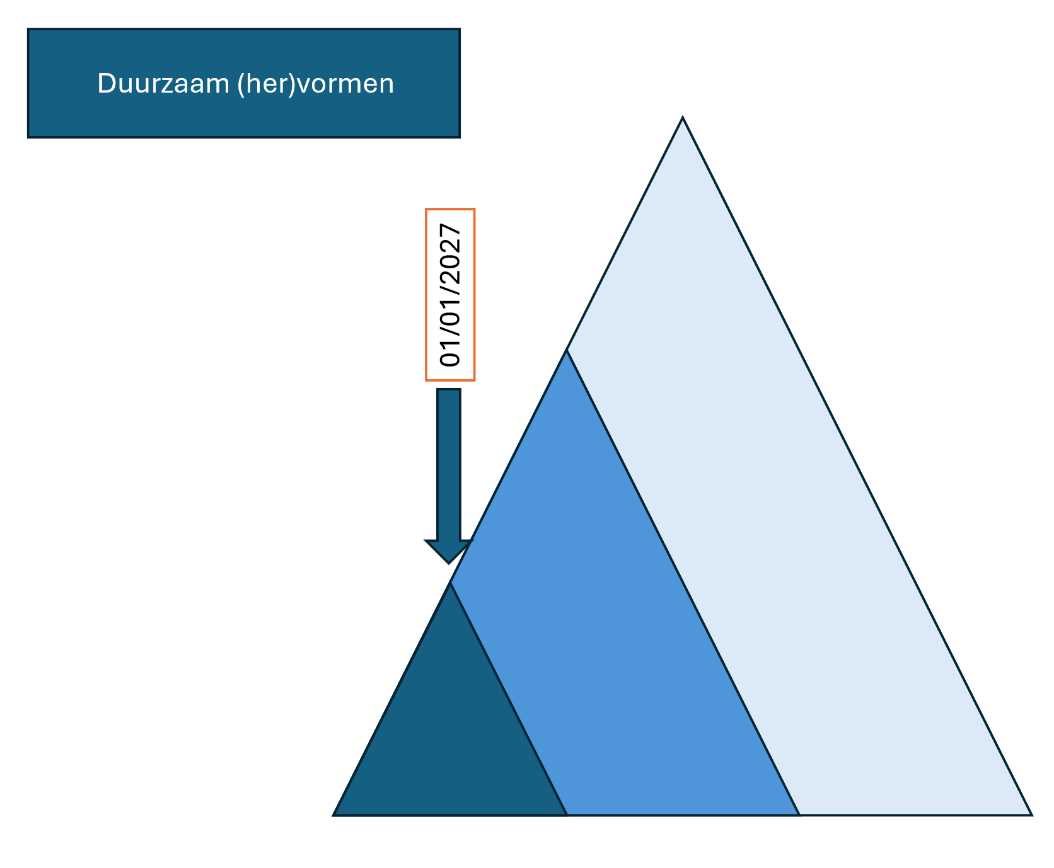
Figuur 2: Schema van een duurzame hervormingsbenadering

In de context van de hervorming van de eerstelijnszorg en palliatieve zorg in Vlaanderen toont de Agile-benadering haar meerwaarde. Klassieke hervormingstrajecten vertrekken vaak vanuit een blauwdruk: een top-down ontwerp van netwerken, bevoegdheden of samenwerkingsstructuren, waarbij pas bij volledige implementatie zicht komt op de effectiviteit ervan. Dit werkt vertragend en biedt weinig ruimte voor bijsturing vanuit het veld.

Een iteratieve aanpak – geïnspireerd op Agile werken – vertrekt daarentegen vanuit wat al werkt in de praktijk. Dit sluit ook aan bij de waarden van de Vlaamse Overheid: openheid, daadkracht, wendbaarheid, en vertrouwen. Lokale netwerken, interdisciplinaire samenwerking of innovatieve zorgmodellen kunnen fungeren als eerste ‘functionerende delen’ van de bredere hervorming.

Netwerken palliatieve zorg
Vele actoren spelen een rol of kunnen een rol spelen in palliatieve zorgen voor de persoon met een zorg- en ondersteuningsnood en diens naasten. Met betrekking tot het doel van deze nota beperken we ons tot de netwerken palliatieve zorg.

Een netwerk palliatieve zorg is een regionale organisatie die gespecialiseerd is in palliatieve zorg. Dit zal een samensmelting worden van de momenteel gekende palliatieve netwerken en samenwerkingsverbanden, en multidisciplinaire begeleidingsequipes. Deze organisaties hebben vandaag een aparte regelgeving met afgelijnde arbitraire doch soms overlappende opdrachten. Met de hervorming en oprichting van de netwerken palliatieve zorg willen we ook de regelgeving en financiering stroomlijnen.

 | Er is nog niets besloten over de governancestructuur noch financiering van deze netwerken palliatieve zorg. De voortschrijdende inzichten van het consortium, het werk van het Departement Zorg en de verdere verfijning van deze nota zullen dit mee bepalen.

Naast de netwerken palliatieve zorg is er ook het Vlaams expertisecentrum palliatieve zorg (VLEPZ). Het VLEPZ – een werknaam – is een op te richten partnerorganisatie die fungeert als expertisecentrum m.b.t. palliatieve zorg. De oprichting en ontwikkeling van dit expertisecentrum zullen worden opgepakt door een werkgroep binnen het kader van de hervormingen die worden georganiseerd door het Departement Zorg. Dit valt buiten het bereik van de huidige nota.

Leidende Principes en opdrachten
De werking van de netwerken palliatieve zorg kan herleid worden tot een 6-tal opdrachten zoals bepaald in de visienota en het actie- en transitieplan. Deze opdrachten worden anders ingevuld afhankelijk van de regio, stakeholders en (bevolkings)noden waarin het NPZ actief is. Om deze fijnmazigheid en wendbaarheid van werken te realiseren hanteren we enkele leidende principes.

Leidende principes
Een eerlijk, veerkrachtig en weerbaar gezondheids- en welzijnssysteem moet aan enkele voorwaarden voldoen. Een veel gebruikt model hierin is het sextuple aim model. Dit model hanteert 6 voorwaarden waaraan een goed systeem voor zorg en ondersteuning moet voldoen.

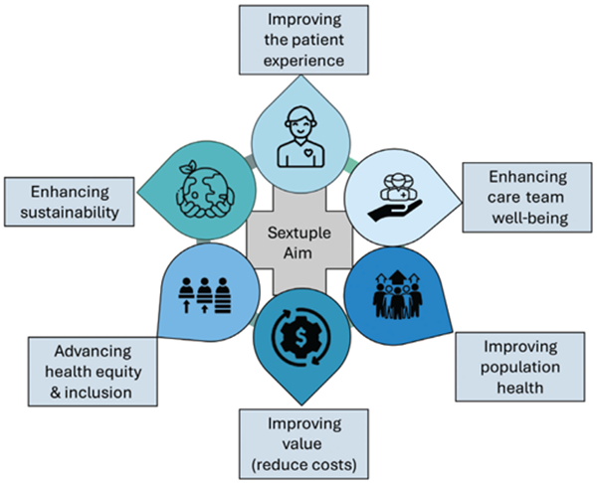

Figuur 3: Visuele weergave van de sextuple aim³

- Verbeteren van de populatiegezondheid: Het bevorderen van de algehele gezondheid van de bevolking door preventie, gezondheidsbevordering en effectieve behandeling van ziekten.
- Verbeteren van de patiëntervaring: Het leveren van zorg die veilig, effectief, patiëntgericht, tijdig, efficiënt en billijk is, met nadruk op de tevredenheid en betrokkenheid van de patiënt.
- Verlagen van de zorgkosten per capita: Het streven naar kosteneffectieve zorg door het elimineren van verspilling, het verbeteren van processen en het optimaliseren van middelen.
- Verbeteren van het welzijn van zorgverleners: Het ondersteunen van zorgprofessionals door het verminderen van burn-out, het bevorderen van werkplezier en het creëren van een gezonde werkomgeving.
- Bevorderen van gezondheidsrechtvaardigheid (health equity): Het aanpakken van gezondheids-verschillen door sociale determinanten van gezondheid te erkennen en te integreren in zorgstrategieën.
- Milieuduurzaamheid (environmental sustainability): Het verminderen van de ecologische voetafdruk van de gezondheidszorg door duurzame praktijken te implementeren, zoals het verminderen van CO₂-uitstoot, afvalbeheer en het bevorderen van groene initiatieven.

Naast de sextuple aim hanteren we ook nog enkele ondersteunende principes in de context van geïntegreerde palliatieve zorg en ondersteuning.
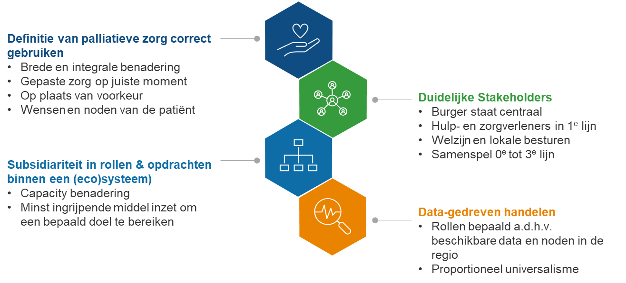
Figuur 4: Visuele weergave van de vier leidende principes in geïntegreerde palliatieve zorg en ondersteuning

De definitie van palliatieve zorg correct gebruiken
Het Departement Zorg hanteert volgende definitie van Palliatieve Zorg:
“Palliatieve zorg is zorg die gericht is op het verbeteren van de kwaliteit van leven voor mensen die niet meer beter worden. Het richt zich op het verlichten van lichamelijke klachten, zoals pijn, maar ook op het ondersteunen van de emotionele, sociale en spirituele behoeften van zowel de persoon als de naasten. Het doel is om het leven zo comfortabel mogelijk te maken, zonder de nadruk te leggen op genezing. Palliatieve zorg kan worden gegeven in de laatste levensfase, maar kan ook al eerder beginnen, naast andere behandelingen.”

Deze definitie hanteert een brede en integrale benadering, waarbij de gepaste zorg op het juiste moment op de plaats van voorkeur wordt geboden in functie van de wensen en noden van de patiënt. Palliatieve zorg mag daarom ook niet verengd worden tot levenseinde zorg of terminale zorg.

Subsidiariteit in opdrachten binnen een (eco)systeem
Subsidiariteit betekent dat men het minst ingrijpende middel inzet om een bepaald doel te bereiken. Concreet voor palliatieve zorg betekent dit dat de taken die op een minder gespecialiseerd niveau opgenomen kunnen worden, daar ook maximaal worden opgenomen. Als de (zorg)vraag van een burger kan opgenomen worden door de eerste lijn, zal dit ook verkozen worden ten opzichte van gespecialiseerde zorgprofessionals.

Naast de klassieke gezondheidzorgprofessionals is er ook een rol voor de volledige samenleving. Denk hierbij aan zorgzame buurten, lokale besturen, welzijnsprofessionals,… Zij kunnen een belangrijke rol spelen in het palliatieve traject van een persoon met een zorg- en ondersteuningsnood, die momenteel nog onderbenut wordt.

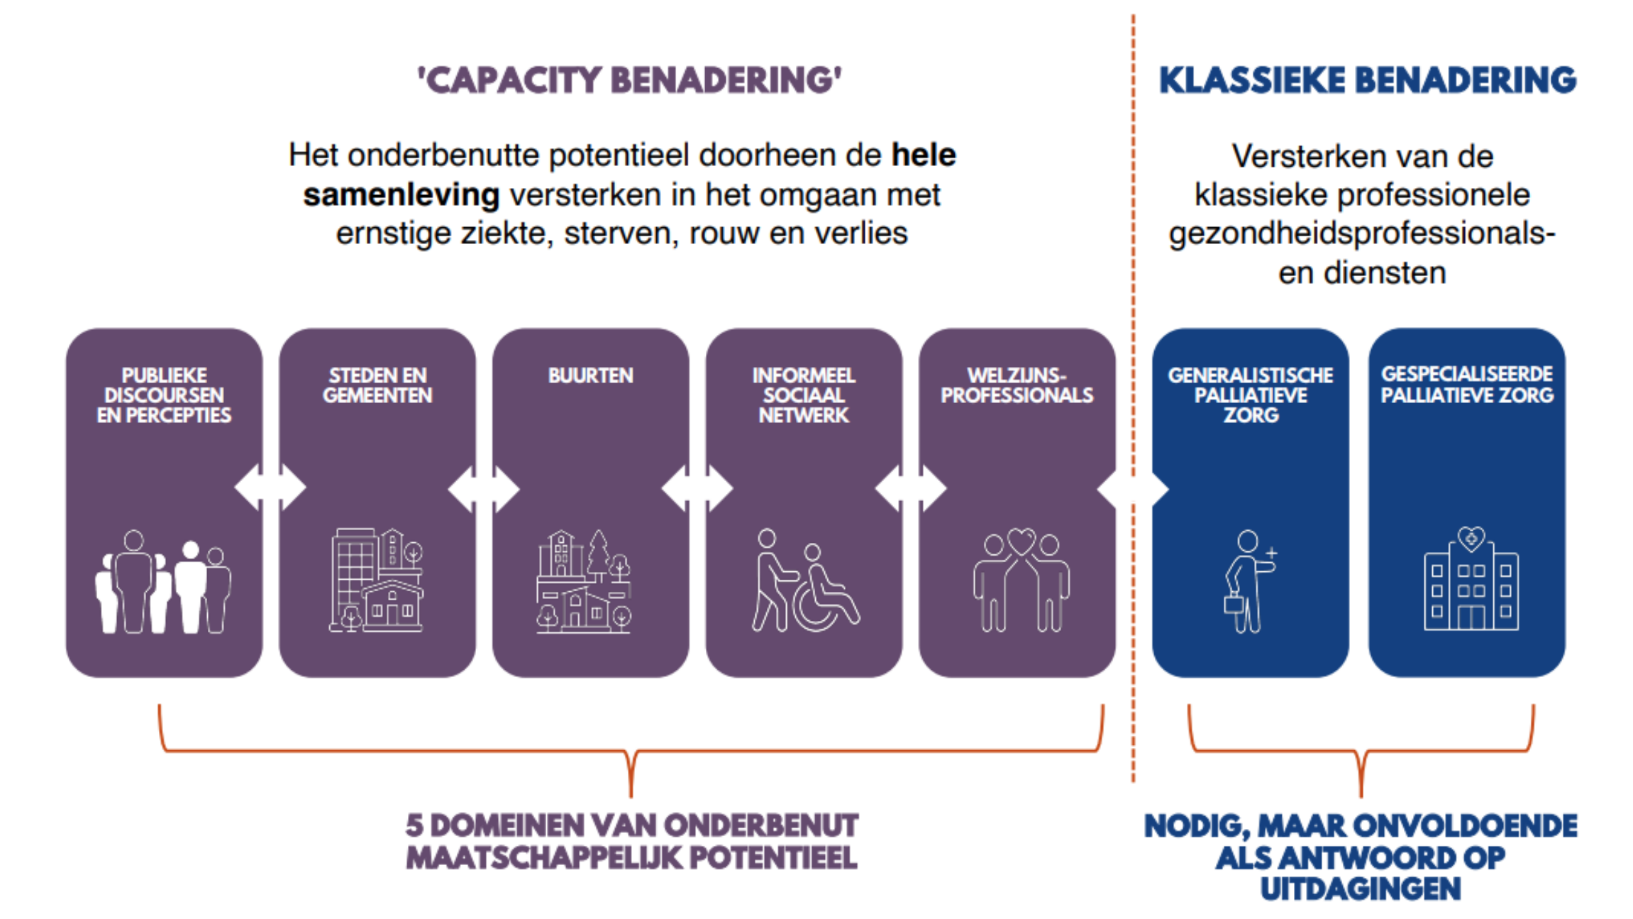
Figuur 5: Visuele weergave van onderbenut maatschappelijk potentieel zoals weergegeven door de End-of-life Research group (2024).

Duidelijke stakeholders
De slagzin van het Departement Zorg is helder “Iedereen moet deel kunnen uitmaken van een gezonde en zorgzame samenleving”. De burger staat hierin duidelijk centraal. Daarnaast richten netwerken palliatieve zorg zich ook tot hulp- en zorgverleners in de eerste lijn, actoren binnen welzijn en lokale besturen. Tot slot moeten de netwerken palliatieve zorg ook inzetten op samenwerkingen, gemeenschappen (netwerk) waarbij de palliatieve zorgzaamheid rond een patiënt verhoogd wordt door een samenspel van de 0de tot de 3de lijn.

Kort samengevat kunnen de opdrachten van een NPZ aangeboden worden in een rechtstreekse relatie tot de burger (patiënt) of hun rechtstreeks zorgteam, of onrechtstreeks via hulpverleners en andere actoren.

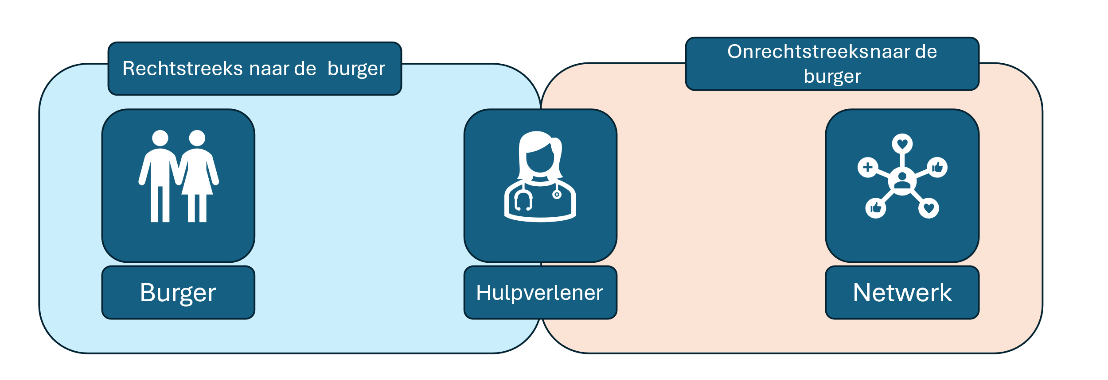
Figuur 6: Visuele weergave van de twee ecosystemen waar een NPZ werkzaam in is.

Om dit mogelijk te maken moeten de uitvoering van de verschillende opdrachten zo worden georganiseerd dat een NPZ effectief maar ook kostenefficiënt goed in verbinding kan staan met al deze doelgroepen. We verwachten dat de actoren niet netwerken vanachter een bureau. We verwachten dat hun werk en aanwezigheid voelbaar is binnen hun werkingsgebied. Ook de samenwerking met zorgraden als motor voor geïntegreerde zorg is daarbij erg belangrijk.

Niet blind varen maar vanuit data, noden en netwerken doelgericht handelen.
Ieder NPZ zal ten aanzien van zijn stakeholders verschillende opdrachten in verschillende intensiteiten opnemen. Deze worden bepaald aan de hand van beschikbare data en noden die binnen de regio beschikbaar zijn. Daarbij ligt de focus op de meest kwetsbare burger met een grote afstand tot kwaliteitsvolle palliatieve zorg en ondersteuning. Proportioneel universalisme is een kernbegrip.

Daarnaast zullen de netwerken palliatieve zorg ook werken met meerjarenplannen. Op deze manier kunnen de prioriteiten binnen hun regio samen met de stakeholders worden bepaald. Idealiter loopt de beleidsplanningsperiode van de netwerken palliatieve zorg gelijk met die van de zorgraden zodat beide partners kunnen samenwerken in het proces van dataverzameling en prioriteitenbepaling.

Opdrachten
Tijdens het visievormingstraject werden zes thema’s van opdrachten geïdentificeerd. Vijf van de zes thema’s worden in onderstaande tabel toegelicht. Gezien het zesde thema ‘Zorg coördineren’ als apart project uitgewerkt wordt binnen het Departement Zorg (project Zorgcoördinatie & Casemanagement) en binnen het interfederaal programma geïntegreerde zorg voor kwetsbare personen, kiezen we ervoor om dit verder in deze nota niet specifiek te behandelen, maar te beschouwen als onderdeel van thema ‘Zorg en ondersteuning bieden’.

Nr. | Thema | Wat wordt hieronder begrepen?
1 | Informeren en noden detecteren | Informeren van burgers (al dan niet met een zorg- en ondersteuningsnood), zorgprofessionals, zorginstellingen, (zorg)organisaties …  Noden detecteren van de volledige populatie: van micro tot macroniveau
2 | Zorg organiseren en ondersteuning bieden | Bieden van zorg en ondersteuning aan de persoon met een zorg- en ondersteuningsnood en diens naasten, rechtstreeks of in tweede lijn (ter ondersteuning van de eerste lijn)  Via deze ondersteuning aan bed zullen de netwerken palliatieve zorg ook de actoren in de regio mee versterken en responsabiliseren zodat ook zij de organisatie van de palliatieve zorg kunnen opnemen.
3 | Kwaliteitsopvolging en -verbetering | Opvolgen van objectieve indicatoren die de kwaliteit van palliatieve zorg meten, en benchmarken van deze indicatoren  Plannen opmaken om de kwaliteit te verbeteren, in de eigen organisatie/werking of in samenwerking met anderen
4 | Expertisebevordering | Verhogen van de palliatieve geletterdheid van burgers en zorgprofessionals  Verhogen van de kennis rond (specifieke zaken van) palliatieve zorg
5 | Verbinden en welzijn | Burgers (personen met een zorg- en ondersteuningsnood, naasten, mantelzorgers…), zorgprofessionals, zorginstellingen … samenbrengen rond palliatieve zorg
6 | Zorg coördineren | Binnen project Zorgcoördinatie & Casemanagement.  Te beschouwen als onderdeel van thema ‘Zorg en ondersteuning bieden’.

Hoe dat deze opdrachten worden ingevuld hangt af van het al dan niet rechtstreeks benaderen van de burger. De opdrachten van de NPZ richten zich voornamelijk op zorgprofessionals binnen regionale netwerken palliatieve zorg, terwijl die van het toekomstige VLEPZ – momenteel in ontwikkeling en buiten het bereik van deze nota – gericht zullen zijn op kennisbevordering en beleidsontwikkeling op Vlaams niveau.

Opdrachten voor de netwerken palliatieve zorg (NPZ)

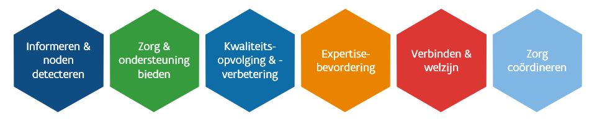
Figuur 7: Visuele weergave van de opdrachten voor de netwerken palliatieve zorg

Informeren en noden detecteren
Specifieke informatie verspreiden binnen (delen van) de regionale zorgzone waarin de NPZ actief is, en detecteren van noden en behoeften. Dit omvat:

- Het in kaart brengen van de informatie- en ondersteuningsnoden binnen de regio, zowel voor burgers, zorgprofessionals, zorg- en ondersteuningsorganisaties, …
- Het verspreiden van (gestandaardiseerde) informatie m.b.t. palliatieve zorg

Voorbeelden om aan informatieverspreiding te doen:
- Verdelen van bestaand communicatiemateriaal
- Promoten van een website met algemene en specifieke informatie
- Behandelen van telefonische en elektronische vragen van personen

Voorbeelden van nodendetectie:
- Via kwantitatieve en kwalitatieve data een omgevingsanalyse maken om te kijken waar de noden, hiaten en prioriteiten liggen
- Deelname aan relevante overleg- en ontmoetingsplekken waar de stem van de burger en/of het professioneel netwerk gehoord kan worden

Zorg & ondersteuning bieden
Bieden van gespecialiseerde palliatieve zorg aan de persoon met een zorg- en ondersteuningsnood:
- Basis palliatieve zorg in (medium)complexe situaties van kwetsbare personen
- Casemanagement (binnen regelgevend kader Zorgcoördinatie / Casemanagement)
- Tijdelijke expertise inbreng bij het informeel en professioneel netwerk
De acties uitgevoerd in dit kader gebeuren in functie van een patiënt/cliënt ondersteuning. Deze zijn dus traceerbaar binnen de VSB. Binnen deze begeleidingen moet de ondersteuning en versterking van het professionele netwerk een belangrijk aandachtspunt blijven.

Kwaliteitsopvolging & -verbetering
Kwaliteitsopvolging en -verbetering uitvoeren en stimuleren binnen de regionale zorgzone waarin de NPZ actief is. Dit omvat:
- Het opvolgen en meten van indicatoren die de kwaliteit van palliatieve zorg binnen de regio in kaart brengen
- Het stimuleren van andere actoren binnen de regio om kwaliteit van de eigen werking te meten en te verbeteren
- Het coördineren van de opmaak van verbeterplannen om de kwaliteit van palliatieve zorg binnen de regio te verbeteren
- Het opvolgen van de verbeterplannen, en ondersteunen waar nodig

Expertisebevordering
Expertisebevordering m.b.t. (de organisatie van de) palliatieve zorg in de brede zin coördineren binnen de regionale zorgzone waarin de NPZ actief is. Dit omvat:

- Het in kaart brengen van de noden binnen de regio
- Aanbieden van een opleidingsaanbod om aan deze noden te voldoen
- Een geschikte partij aanduiden om deze opleidingen te geven (indien niet zelf)
- Opleidingen inplannen, afstemmen en opvolgen
- Kennisdeling binnen een zorgteam in het kader van zorgcoördinatie

Verbinden & welzijn
Samenwerkingen aangaan met organisaties/instellingen binnen de regio om de toegankelijkheid, kwaliteit en doelgerichtheid van palliatieve zorg te verbeteren. Bijvoorbeeld: ziekenhuizen, lokale besturen, zorgraden, CAW’s, …
Het welzijn van burgers en zorgprofessionals monitoren, en gepaste acties nemen om dit te verhogen.

Zorg coördineren
Dit wordt als apart project uitgewerkt binnen het Departement Zorg (project Zorgcoördinatie & Casemanagement), te beschouwen als onderdeel van thema ‘Zorg en ondersteuning bieden’.

Vragen en antwoorden
Moeten alle opdrachten overal even grondig worden ingevuld?
Ja, alle opdrachten moeten in elke regio aanwezig zijn. De intensiteit waarmee ze worden ingevuld, hangt echter af van de noden en prioriteiten van die specifieke regio. In sommige regio’s zal er bijvoorbeeld meer nadruk liggen op samenwerking met huisartsen, terwijl in andere regio’s de focus eerder zal liggen op samenwerking met lokale besturen. Ook de partners waarmee je deze opdrachten vormgeeft, zullen verschillen per regio.

Vanaf wanneer zullen NPZ en VLEPZ actief zijn?
We hopen de oude regelgeving van de MBE en PNV te laten eindigen op 31/12/2026, zodat de nieuwe regelgeving van start kan gaan op 01/01/2027. Ook de regelgeving van het VLEPZ willen we lanceren op 01/01/2027, waarna een oproep zal gelanceerd worden naar een partnerorganisatie. We hopen midden 2027 de gunning te kunnen doen van deze oproep zodat de partnerorganisatie vanaf de tweede helft van het jaar aan de slag kan.

Wat als de eerste lijn nog niet klaar is om mee te stappen in dit systeem?
We begrijpen dat de hervorming tijd en aanpassing vraagt. Daarom benaderen we dit traject vanuit een Agile-perspectief (zie inleiding).

Op dit moment versterken we bestaande werkingen via ad-hoc subsidies. Tegelijkertijd werken we aan nieuwe regelgeving en financiering om van drie erkende structuren naar één erkende structuur te evolueren. Vanaf 01/01/2027 kunnen deze nieuw erkende netwerken palliatieve zorg van start gaan.

De eerste jaren staan in het teken van verkenning: de nieuwe structuren maken zich hun rollen en opdrachten eigen en stellen een eerste (verkort) meerjarenplan op.

We voorzien een groeipad: niemand hoeft op dag één alles perfect te kunnen. We volgen de evolutie binnen de brede eerste lijn nauw op, en sturen bij waar nodig. Op basis van deze ontwikkelingen kunnen opdrachten, financiering en regelgeving in de toekomst aangepast worden. Daarbij kijken we ook welke afstemming met de federale overheid nodig is, en wat Vlaanderen zelf kan realiseren.

Moeten er 15 NPZ’s werkzaam zijn? Kunnen we niet aan (provinciale) schaalgrootte werken?
Inhoud primeert op vorm. Het is aangewezen voorrang te geven aan een goede invulling van de opdrachten. De gebiedsgrootte en afbakening is finaal een politieke keuze.

Voor erkenningen hanteren we minimaal de regionale zorgzones als schaalgrootte. Een netwerk palliatieve zorg kan meerdere zorgzones bedienen, zolang de toegankelijkheid en bereikbaarheid voor alle betrokkenen gewaarborgd blijft. Schaalgrootte is dus mogelijk, maar moet steeds verantwoord worden en is ook nog onderwerp van politieke goedkeuring.

Bovendien moet uit de werking en de data blijken dat het NPZ een regio evenredig bedient, en zich niet uitsluitend concentreert op de omgeving rond de maatschappelijke zetel.

Zal een Netwerk Palliatieve Zorg nog aan bed kunnen komen bij patiënten?
De huidige MBE-werking zal deel uitmaken van een NPZ. Er zal nog altijd palliatieve zorg in de thuiscontext van een burger worden gegeven. We gaan wel de huidige forfaitfinanciering tegen het licht houden en waar nodig aanpassingen doen.

Er lijkt veel overlap te zijn tussen de opdrachten van het VLEPZ en Netwerken Palliatieve Zorg. Waarom maken we niet één structuur?
Vermijden van dubbelwerk is zeker een aandachtpunt die we in deze hervorming vastnemen. De opdrachten die we vandaag aan de NPZ toekennen zijn van een andere orde en schaal dan de opdrachten die we toekennen aan het VLEPZ. Zij hebben opdrachten aan de brede bevolking en andere stakeholders. Daarnaast bekijken we hoe ze optimaal kunnen samenwerken om ieders sterktes in te zetten in de juiste opdrachten. Het is een belangrijke uitdaging om een correcte organisatiestructuur te kiezen.

Zouden er specifieke profielen worden vastgelegd om de opdrachten van VLEPZ en NPZ op zich te nemen of kan dit vrij worden ingevuld?
Deze vraag wordt momenteel bekeken door het consortium palliatieve zorg. Hier wordt gekeken naar competenties eerder dan disciplines.

Wat zijn de verwachtingen van de eerstelijn (thuisverpleegkundigen, woonzorgcentra, thuiszorg, eerstelijnszorgverstrekkers) in het nieuwe ecosysteem? Zijn er initiatieven om de eerstelijn te versterken om deze opdrachten op te nemen?
Eerstelijnszorgaanbieders maken integraal deel uit van het zorgteam van een palliatieve persoon. De verwachtingen naar deze actoren wijzigen doorheen het traject van de palliatieve persoon. Als men de correcte definitie van palliatieve zorg dan hebben eerstelijnsactoren een belangrijke rol te spelen in preventie, algemene zorg, zorgcoördinatie, voorafgaande zorgplanning. Als de situatie complexer wordt dan kunnen zijn samen met de experten van de netwerken palliatieve zorg en de palliatieve patiënt en diens naasten samen kijken hoe de volgende stappen in het traject er uitzien. Dit zal samen met de terreinactoren en de netwerken palliatieve zorg de komende jaren worden vormgegeven.

Hoe past dit binnen het bredere transmurale plaatje? Hoe zal worden samengewerkt met andere instellingen zoals ziekenhuizen en woonzorgcentra?
Deze instellingen zijn belangrijke partners in het verhaal waarmee nauwe afstemming nodig is vanuit de netwerken palliatieve zorg. We leggen ook waar nodig verbindingen met de hervormingen binnen de ouderen zorg en het interfederaal programma geïntegreerde zorg.

Moeten er ook geen samenwerkingen zijn met andere partnerorganisaties (bv. Expertisecentrum Dementie) om tot nog betere resultaten te komen (bv. rond levenseindevraagstukken)?
Geïntegreerde zorg in een palliatieve context en aan het levenseinde is alleen mogelijk door structurele samenwerkingen met diverse expertisecentra en terreinactoren. Dit is belangrijk om mee te nemen in het regelgevend traject.

Een palliatief netwerk of samenwerkingsverband is een regionaal samenwerkingsverband van zorgverleners en zorginstellingen die gespecialiseerd zijn in palliatieve zorg. Momenteel erkent het Departement Zorg 15 palliatieve netwerken en samenwerkingsverbanden.
De multidisciplinaire begeleidingsequipes voor palliatieve verzorging (MBE) zijn gespecialiseerde teams die ondersteuning bieden aan zorgverleners en mantelzorgers bij de zorg voor palliatieve personen die thuis of in een thuis vervangend milieu overlijden. Het Departement Zorg heeft een overeenkomst met 15 multidisciplinaire begeleidingsequipes.
Alami H, Lehoux P, Miller FA, Shaw SE, Fortin JP. An urgent call for the environmental sustainability of health systems: A 'sextuple aim' to care for patients, costs, providers, population equity and the planet. Int J Health Plann Manage. 2023 Mar;38(2):289-295. doi: 10.1002/hpm.3616. Epub 2023 Feb 3. PMID: 36734815.

